«ДЕНЬ ПРОДАВЦА»

Подготовила: воспитатель Медяникова В.В.

День работников торговли – профессиональный праздник всех людей, работающих в этой сфере. С 2013 года ежегодно отмечается в четвёртую субботу июля месяца. В торговле занято огромное количество работников. С древнейших времён эта сфера играет ключевую роль в экономическом развитии общества.

Самое яркое проявление старорусской торговли – это, конечно же, ярмарки. Они начинались после сезона уборки урожая и могли длиться от одного дня до двух месяцев. Товары продавали не только с прилавков, но и прямо с телег или лотков. Продавцы и коробейники активно зазывали покупателей и нахваливали свой товар. А бродячие артисты и циркачи устраивали рядом с торговыми рядами свои представления.

В младшей группе № 11, ребята тоже отметили этот праздник. Были разыграны сюжетно-ролевые игры «Магазин», с товарами разного назначения. Мероприятие прошло весело и задорно, все с увлечением исполняли роли продавцов и покупателей.

Цель:

•Учить детей открывать новые возможности игрового отражения мира через отношения: продавец-покупатель;

• Включать детей в элементарное планирование игровых действий;

• Развивать умение принимать игровую роль, участвовать в диалоге;

• Формировать умение оперировать игровыми монетами и купюрами;

• Обогащать словарный запас детей понятиями:  «монета», «цена»,  «касса», «продавец», «покупатель», «кассир»;

• Воспитывать стремление к культуре общения со сверстниками.

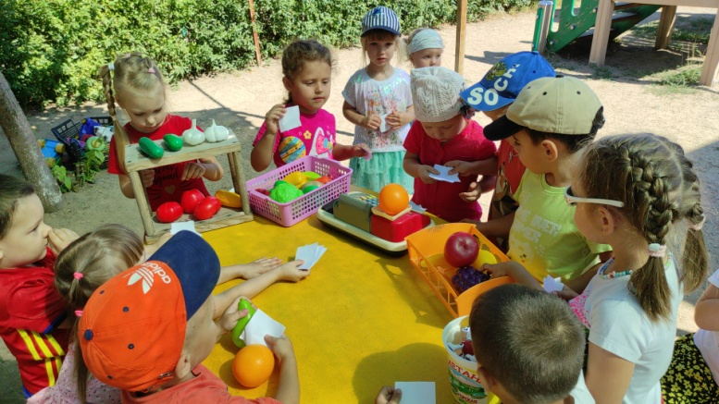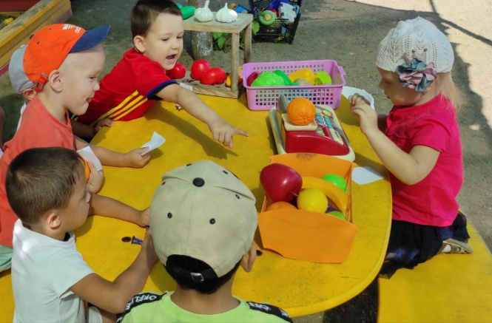

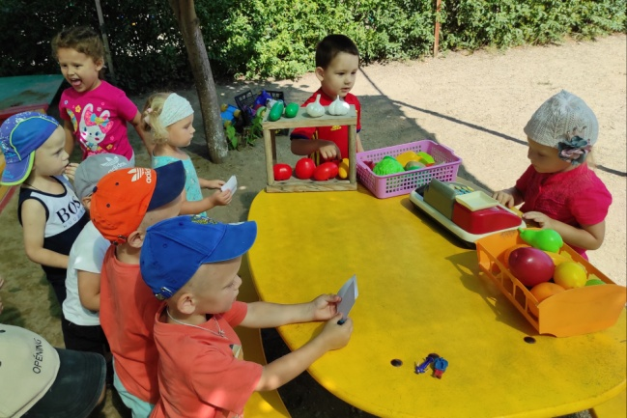

https://www.maam.ru/novosti/23-iyulja-den-prodavca.html